

Desarrollar aplicación web para una tienda virtual con autenticación Auth0, y el uso de Session Storage.
Nombre del/los estudiantes/s: Gastón Andrés Castillo Pinto
Nombre del módulo: CIB302-14471-226031-ONL-TALLER DE PLATAFORMAS WEB
Nombre del docente: Gabriel Céspedes
Semana: Semana 6
Fecha: 28 Abril 2026
Tabla de contenidos

Introducción 3

Desarrollo 4

Conclusión 12

Introducción
Hoy en día, comprar por internet se ha vuelto parte de la vida diaria. Las personas buscan rapidez, seguridad y comodidad al adquirir productos sin tener que salir de casa. En este contexto se desarrollara la creación de una tienda virtual enfocada en ropa deportiva y al mismo tiempo, garantizar una experiencia de compra intuitiva y confiable.
La propuesta de la creación de este sitio busca simular el proceso completo de adquisición de productos en una tienda virtual moderna, desde la selección de artículos en distintas categorías como camisetas deportivas, zapatillas y accesorios. Hasta la autenticación de usuarios mediante Auth0, el almacenamiento de datos en Session Storage, y la simulación de pago y despacho.
Todo ello se integra en una mini aplicación web que permite a los usuarios navegar de forma ágil, mantener su sesión activa, gestionar su carrito de compras, envío y finalizar la transacción con una confirmación clara y detallada.
Este caso no solo aborda los aspectos técnicos de la implementación, sino también la importancia de ofrecer una experiencia digital que combine seguridad, simplicidad y satisfacción del cliente, elementos clave para el éxito de cualquier tienda online en el mercado actual.
Desarrollo
Flujo de autenticación con Auth0.

- Ingreso a la tienda: El usuario entra a la página de SportyStyle y decide iniciar sesión para poder comprar.

- Botón de inicio de sesión: Al hacer clic en “Iniciar sesión”, la aplicación conecta con Auth0, que es un servicio externo especializado en manejar la seguridad y autenticación de usuarios.

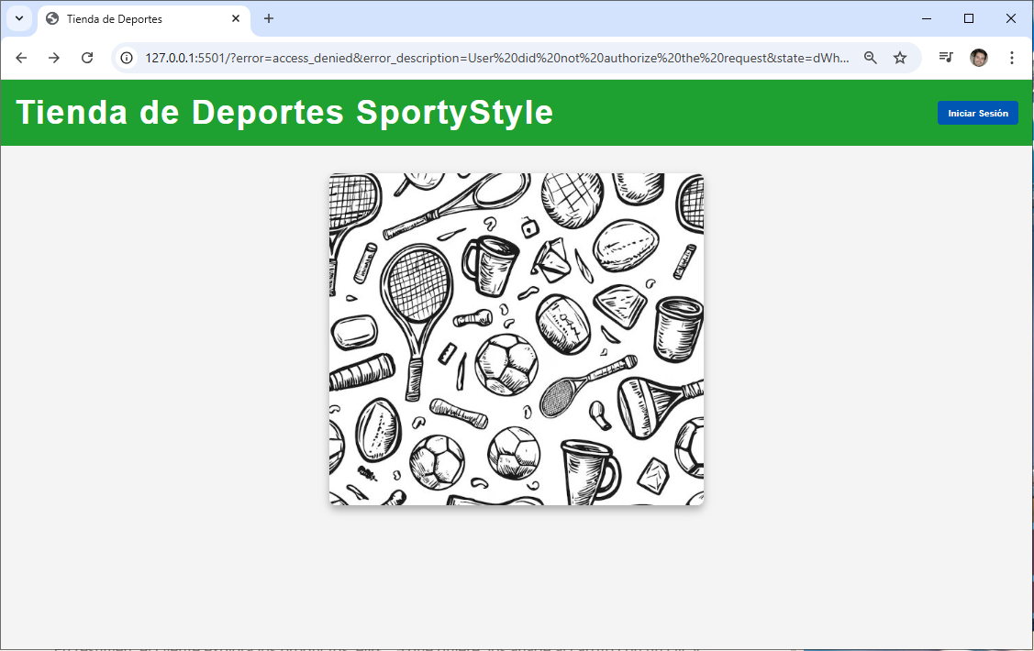

- Pantalla de autenticación: Auth0 muestra una ventana donde el usuario puede escribir su correo y contraseña (o usar otros métodos de acceso, como cuentas de Google o Facebook, si estuvieran habilitados).

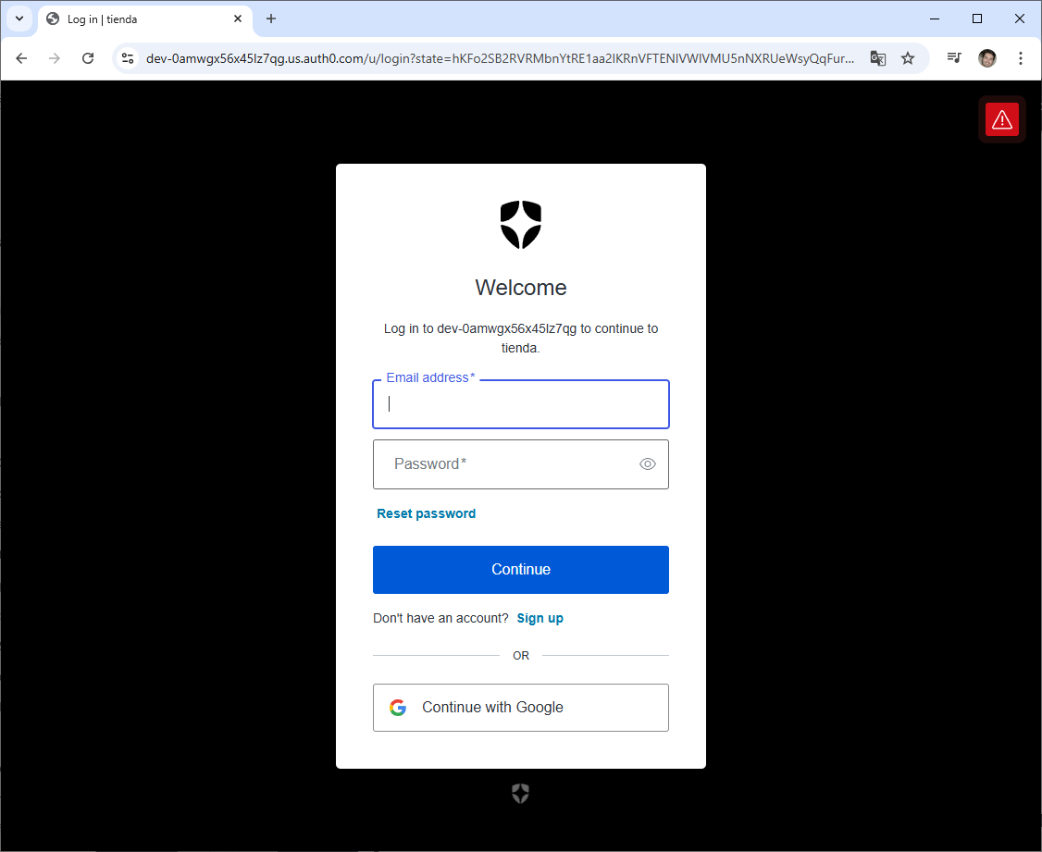

- Validación de datos: Auth0 revisa que los datos sean correctos y que el usuario exista. Si todo está bien, confirma la identidad del usuario.

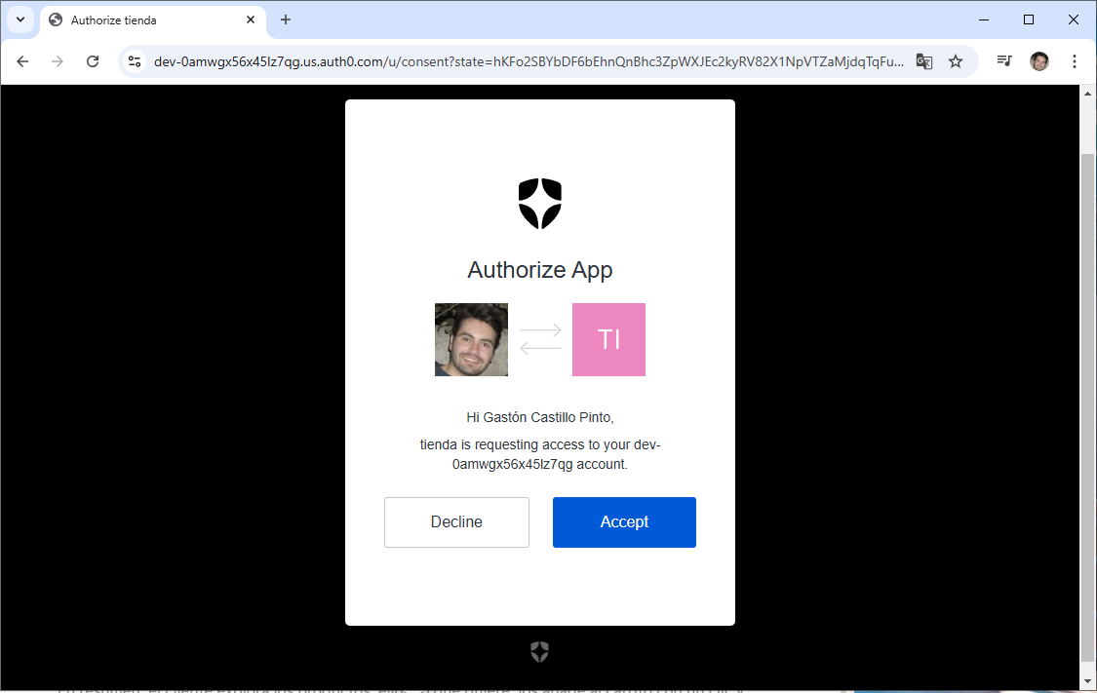

- Acceso a la tienda: Una vez autenticado, Auth0 devuelve la información necesaria a la aplicación y el usuario entra a la tienda con su sesión activa. En ese momento, SportyStyle puede mostrar un mensaje de bienvenida con su nombre.

- Sesión activa: Mientras el usuario navega por la tienda, Auth0 se encarga de mantener la sesión abierta y segura, sin que el cliente tenga que volver a iniciar sesión cada vez que cambia de página.

- Cierre de sesión: Cuando el usuario decide salir, puede hacer clic en “Cerrar sesión”. En ese momento, Auth0 finaliza la sesión y la aplicación borra los datos guardados en el carrito para proteger la información.

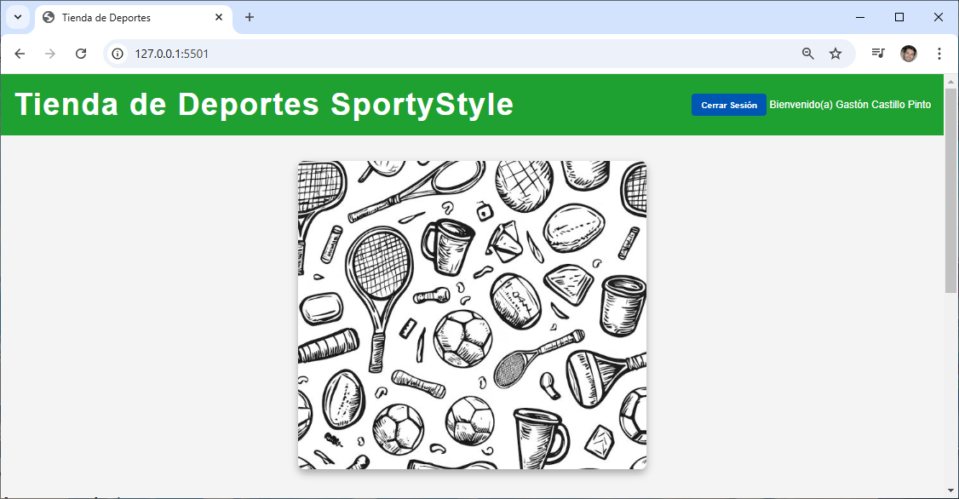

Proceso de selección de productos.

- Explorar la tienda: El usuario entra a la tienda y puede ver diferentes categorías de productos: camisetas deportivas, zapatillas y accesorios.

- Información de cada producto: Cada artículo muestra su imagen, nombre, descripción y precio, para que el cliente tenga toda la información antes de decidir.

- Agregar al carrito: Cuando el usuario encuentra un producto que le interesa, hace clic en el botón “Agregar a la lista”.

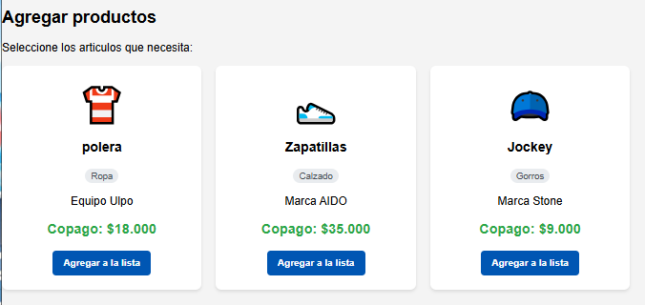

- Uso de Session Storage: En ese momento, el producto se guarda en la memoria de la sesión del navegador (Session Storage). Esto permite que el carrito se mantenga actualizado mientras el usuario sigue navegando por la tienda.

- Carrito visible y dinámico: El carrito de compras siempre está disponible en la página y muestra:

-Nombre del producto.
-Precio.
-Cantidad seleccionada.
-Total acumulado de la compra.

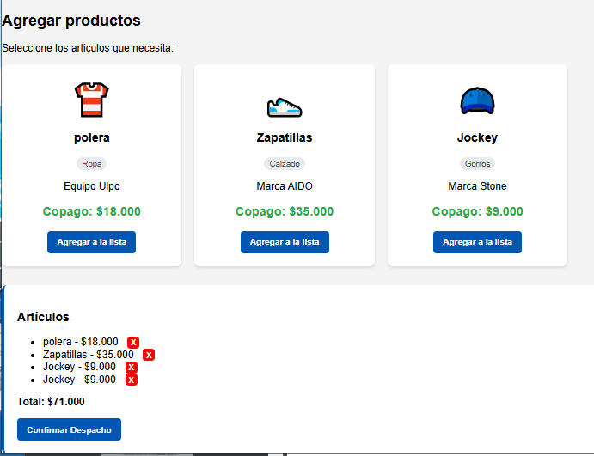

Protección de la sesión con Session Storage.

- Guardar productos durante la navegación: Cada vez que el usuario agrega un producto al carrito, la información se guarda en Session Storage. Esto significa que, aunque el cliente cambie de página dentro de la tienda, los productos seleccionados siguen visibles en el carrito.

- Mantener la sesión activa: Mientras el usuario esté conectado, Session Storage conserva los datos de su carrito y de la compra en curso. Así, no necesita volver a seleccionar los productos cada vez que se mueve por la tienda.

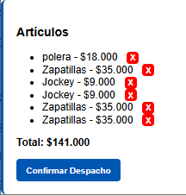

- Finalizar la compra: Una vez que el cliente completa el proceso de pago y recibe la confirmación de su pedido, los datos también se eliminan de Session Storage. Esto garantiza que el carrito quede vacío y listo para una nueva compra.

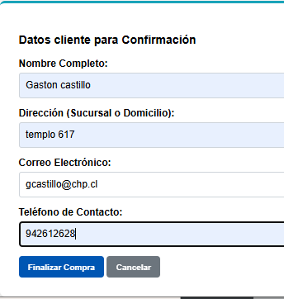

- Eliminar datos al cerrar sesión: Cuando el usuario decide cerrar sesión, la aplicación borra automáticamente todo lo que estaba guardado en Session Storage. De esta forma, se protege la información personal y se asegura que nadie más pueda ver sus productos o datos si usa el mismo dispositivo.

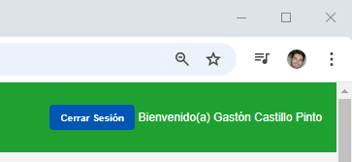

Conclusión
En conclusión se muestra cómo una tienda virtual puede ofrecer una experiencia de compra fácil, rápida y segura para sus usuarios. A través de funciones como la selección de productos, el carrito de compras, el inicio y cierre de sesión, y la simulación de pago y envío, se logra que el cliente viva un proceso completo y ordenado, muy parecido al de una tienda real.
La aplicación no solo permite elegir entre distintas categorías de ropa deportiva, sino que también asegura que los datos del usuario estén protegidos y que la navegación sea sencilla. Al final, lo más importante es que el cliente se sienta cómodo y confiado al comprar, disfrutando de una experiencia práctica y agradable.
Por otro lado la sesión se mantiene activa porque Auth0 gestiona la autenticación y seguridad, mientras que Session Storage guarda los productos seleccionados. Ambos trabajan juntos para que el usuario tenga una experiencia de compra fluida y protegida.

